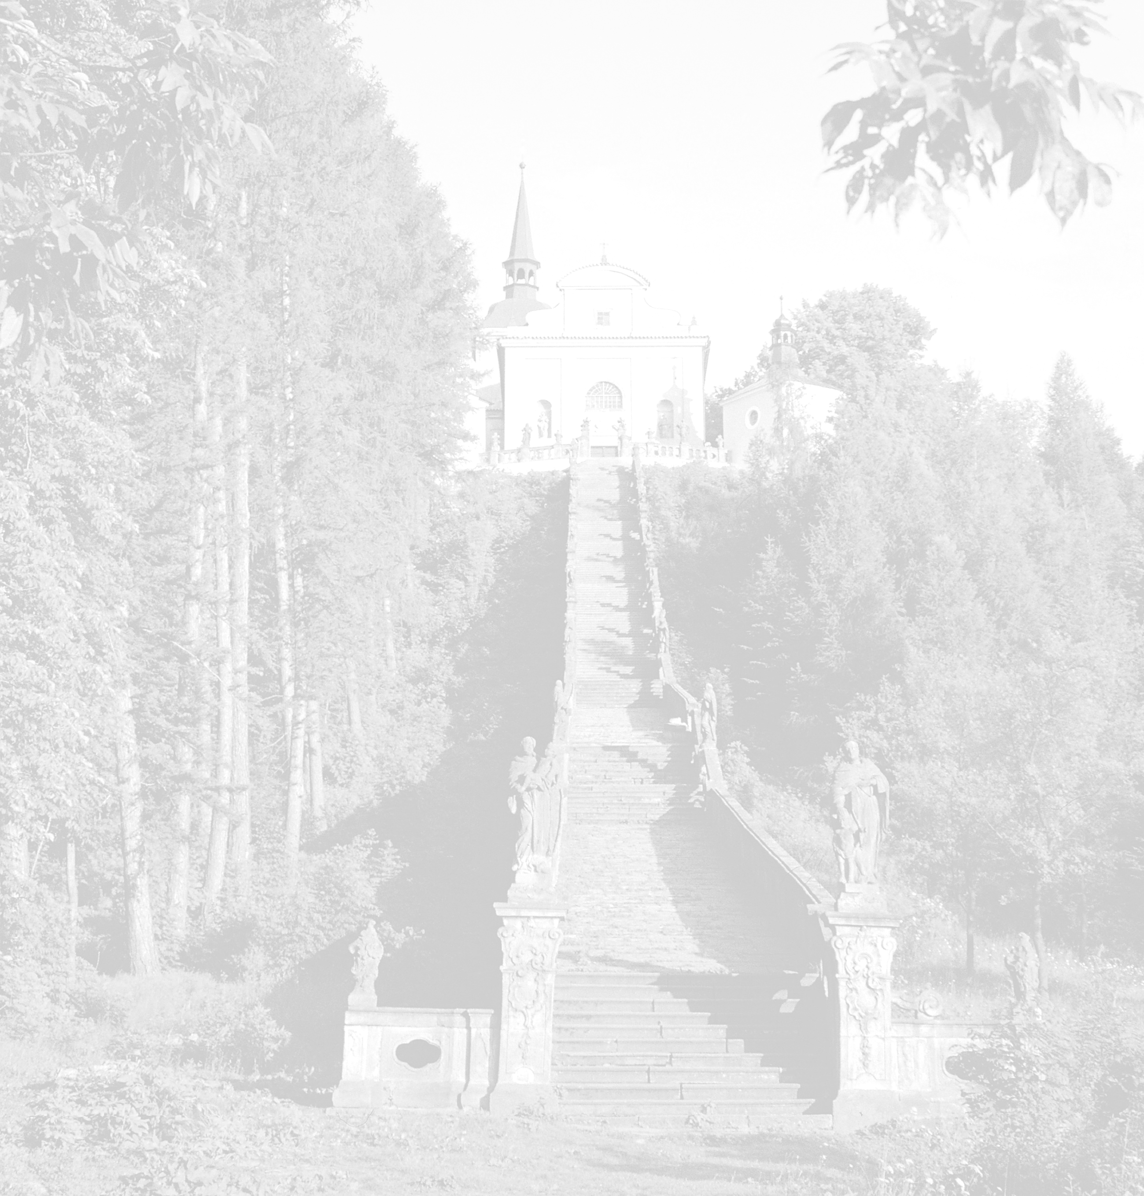
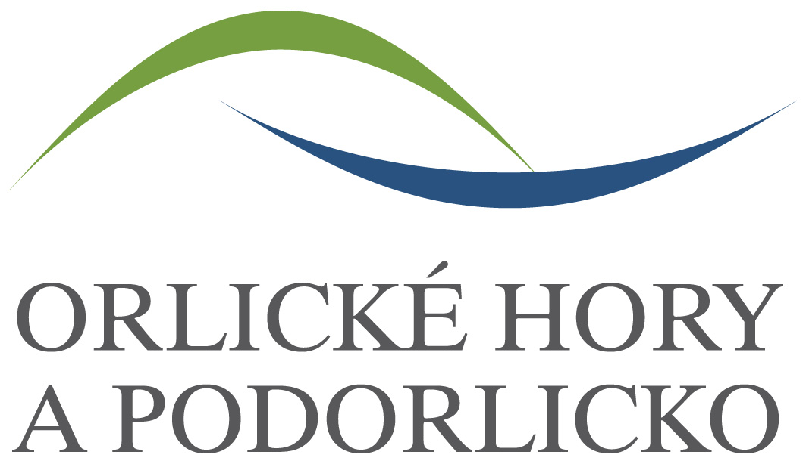

„Homolské schody 2009“

Na vrchu zvaném Homole stával v minulosti hrad, který byl dle pověstí vypleněn samotným „otcem vlasti“ Karlem IV. při jeho válečném tažení oproti loupeživému rytíři Mikulášovi z Potštejna. Poutní místo z Homole vytvořila až ke konci 17. století hraběnka Terezie Eleonora z Ugarte, která nechala vystavět na Homoli „krytou svatyni“ - kostel Panny Marie Sedmibolestné a k němu vedoucí pozdně barokní schodiště. To je dnes tou hlavní atraktivitou nevídané hodnoty, kdy v celé Evropě existují jenom dvoje schody takového významu. U nás na Homoli a v Itálii. Schodiště je jako přímo stvořené pro mariánskou motlitbu (153º = počet zdrávasů, 16 odpočívadel = otčenáše ve velkém růženci) a přivolává tak po 3 staletí poutníky z celého světa.Unikátní sochařskou výzdobu poutního místa obstarala rodina Hendrichů – významných litomyšlských kameníků. Když toto místo navštívíte, zjistíte, jak pozitivní energií je naplněno a to nemluvíme o řadě pověstí, které Homoli obklopují. Třeba ta, která říká, že poutní místo mělo původně stát na protějším kopci zvaném Chlum. Po 3 noci však andělé stavbu přenášeli na Homoli, takže se hraběnka nakonec rozhodla ponechat poutní místo zde. Nebo jiná, která říká, že dělníci Homoli stavící, hraběnku za její přísné zacházení prokleli a ona tak musí v pekelném kočáře tažené čertem jezdit po schodech. A že jí již mnoho lidí vidělo.

Lidská hloupost však zavinila, že nevyčíslitelná kamenná výzdoba schodiště zmizela nebo byla zničena. Neměli bychom zůstávat k tomuto faktu lhostejní a měli bychom i naše děti vychovávat k tomu, aby si vážily hodnoty těchto památek. Největší přání lidí žijících v okolí Homole je, aby mohli světu jednou ukázat toto schodiště v plné kráse tím, že se podaří vrátit na něj všechny původní sochy. A tak jsme se rozhodli pomoci i my a spolu s námi se zapojí jak doufáme spousta dalších a dalších lidí.

V sobotu dne 22. srpna 2009 se na Homoli bude konat největší kulturně-dobročinná akce tohoto roku v širokém okolí zvaná HOMOLSKÉ SCHODY. V okolí poutního místa bude připraven obrovský den pro děti. Rádi bychom do programu zařadili soutěže, paintball, airsoft, karikaturisty a mnoho dalšího. Program bude bez bariér, tudíž pro všechny děti, které přijdou. Tuto akci zastřeší paní Vítězslava Klimtová, skvělá pohádkářka, autorka Lexikonu ohrožených druhů strašidel, která by měla představit nové homolské strašidlo – vyžlouna Homolku. Abychom vzdělávaly, vyhlásili jsme doprovodnou soutěž pro školy „Homolští andělé“. Kromě dětského dne chystáme i tradiční jarmark s takovými dobrotami jako domácí křápanec či chlenské uzeniny. Účastníci si budou moci zakoupit tradiční suvenýr, absolvovat speciální prohlídku poutního místa, kterou nikdy jindy neuvidí, mohou přijet na kole, ale co víc – na hlavním pódiu bude probíhat skvělý celodenní program zakončený nezapomenutelným koncertem Věry Martinové. Akce má již dnes mnoho partnerů – město Rychnov nad Kněžnou připravilo speciální prohlídku města „Bylo nás pět“ zakončenou v novém pivovaru. Na Potštejně Vás čekají noční strašidelné prohlídky, budete si k nám moci objednat dopravu za zvýhodněnou cenu nebo zajedete na pivo do Chocně na tamější pivní festival- Uvidíte infobus, představit se přijedou další památky a atraktivní místa regionu, ale i širokého okolí. To a mnoho dalšího Vás čeká na Homoli dne 22. srpna 2009. Celý výtěžek akce bude věnován Poutnímu místu.

Průběžné informace na www.homolskeschody.cz

